

05 Auflösung und Ausgabe Drehbuch

Computergrafik.Online

Melanie Ratajczak

254797 MIB 5  
Wintersemester 2018/2019

Betreut von  
Prof. Jirka Dell‘Oro-Friedl

Inhalt

0501 (A) Einleitung 2

0502 (A) Auflösung 3

0503 (A) Pixels per Inch 4

0504 (I) Pixels per Inch 5

0505 (A) Auflösung eines Monitors 6

0506 (I) Auflösung eines Monitors 8

0507 (A) Drucktechnik 9

0508 (A) Druckraster 10

0509 (I) Druck 12

0510 (A) Rasterwinkelung 13

0511 (I) Rasterwinkelung 15

# Kopfhörer0501 (A) Einleitung

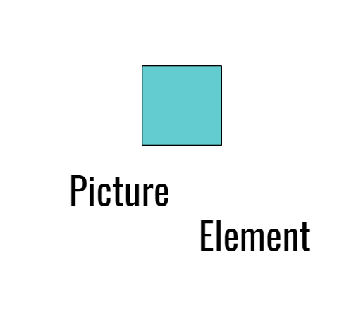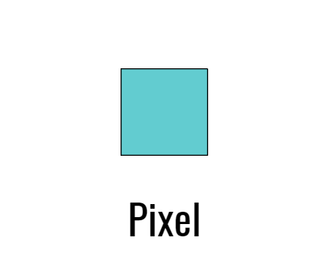

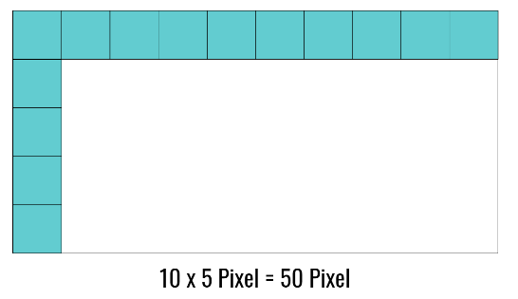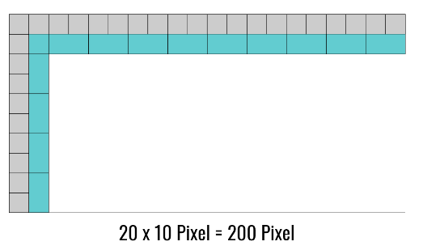

|  |  |  |  |
| --- | --- | --- | --- |
|  | Sprechertexte | Screentexte | Regieanweisung |
|  | 050101 Die kleinste, speicherbare, farbige Informationseinheit eines digitalisierten Bildes oder einer Graphik ist ein Pixel.  050102  Dieser Begriff ist zusammengesetzt aus Picture und Element. Jedoch können Pixel unterschiedlich groß sein und erst in Verbindung mit dem Ausgabemedium hat man einen vergleichbaren Wert.  050103  In diese Fläche passen 50 Pixel dieser Größe. Wenn sich die Größe der Pixel halbiert  050104  passen auf dieselbe Fläche viermal so viele, also 200 Pixel. | Kleinste speicherbare Informationseinheit: Pixel  -variable Größe  Eingabeauflösung:  -Pixel  - Höhe x Breite  Ausgabeauflösung:  -Pixel per Inch  -im Verhältnis zum Ausgabemedium | 050101  Ein Pixel.  050102  Picture Element wird eingeblendet.  050103  Große Pixel werden nach und nach eingeblendet.  (inkl. Rechnung)  050104  Kleine Pixel werden eingeblendet.  (inkl. Rechnung) |

# Kopfhörer0502 (A) Auflösung

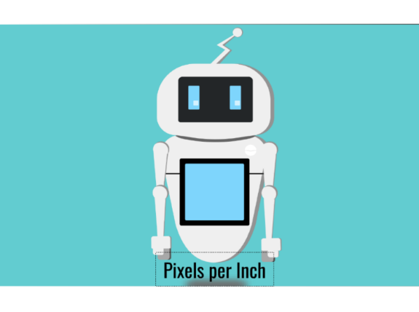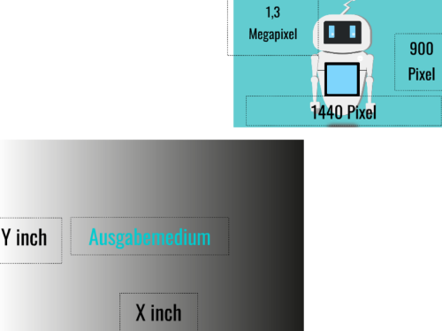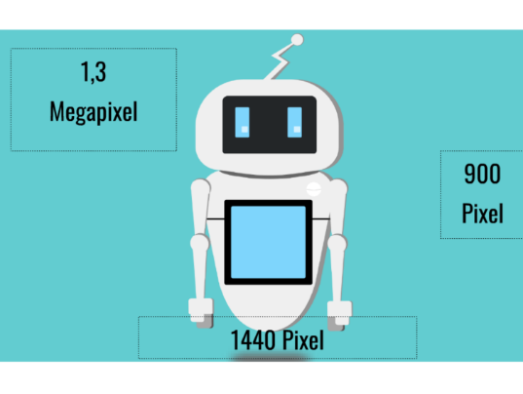

|  |  |  |  |
| --- | --- | --- | --- |
|  | Sprechertexte | Screentexte | Regieanweisung |
|  | 050201  Die Eingabeauflösung, oder auch örtliche Auflösung, ist die Auflösung der ursprünglichen Bilddatei. Durch sie wird der maximale Detailgrad festgelegt. Sie wird in Megapixeln angegeben und bestimmt, indem man Breite mal Höhe in Pixeln rechnet. Ein Bild mit 1440 mal 900 Pixeln hätte demnach eine Eingabeauflösung von circa 1,3 Megapixeln.  050202  Die Ausgabeauflösung wird bestimmt, indem man die Eingabeauflösung mit den Maßen des Ausgabemediums ins Verhältnis setzt.  050203  Sie wird in Pixels per Inch angegeben. | Eingabeauflösung:  -Pixel  - Höhe x Breite  Ausgabeauflösung:  -Pixels per Inch  -im Verhältnis zum Ausgabemedium | 050201  Bild mit 1,3 Megapixeln wird angezeigt.  050202  Mögliches Ausgabemedium wird mit X-/Y-Maßen in Inch eingeblendet.  050203  Eingabemedium nimmt Maße des Ausgabemediums an. |

# Kopfhörer0503 (A) Pixels per Inch

|  |  |  |  |
| --- | --- | --- | --- |
|  | Sprechertexte | Screentexte | Regieanweisung |
|  | Zum Druck eines digitalen Bildes bestimmt die Eingabeauflösung die Ausgabeauflösung des Bildes.  050301  Zum Beispiel soll ein Bild mit 630 mal 472 Pixeln in einem Bildformat von 5,33 mal 4 cm gedruckt werden.  050302 In dem man die Pixelanzahl der Breite durch die Breite des Bildformats teilt, erhält man eine Eingabeauflösung von 118 Pixeln pro Zentimeter.  050303  Da standardmäßig mit der Einheit Pixels per Inch, also Pixel pro Zoll, gearbeitet wird, muss das Ergebnis mal 2,54 cm pro Zoll genommen werden. Wir kommen somit ca. auf eine Ausgabeauflösung von 300 Pixels per Inch, abgekürzt PPI. | Eingabeauflösung:  Pixel per Inch  Bild:  472 x 630 Pixel  Bildformat:  4 x 5,33 cm  Pixelanzahl der Breite/Breite des Bildformats = 300 PPI | 050301  Zuerst sieht man ein Bild mit den Pixelwerten, dann werden die Maße in cm eingeblendet.  050302  Schließlich wird die Rechnung (Pixel pro cm) eingeblendet.  050303  Es wird in PPI umgerechnet. |

# 0504 (I) LehrerPixels per Inch

|  |  |  |  |
| --- | --- | --- | --- |
|  | Sprechertexte | Screentexte | Regieanweisung |
|  | 050401  Verändere die Pixelanzahl und die Bildgröße. Lasse dir die Eingabe- und Ausgabeauflösung berechnen. | Info:  Verändere die Pixelanzahl und die Bildgröße. Lasse dir die Eingabe- und Ausgabeauflösung berechnen. | Der Benutzer kann die Pixelanzahl im Bild verändern, die Bildgröße anpassen und sich die Eingangs- und Ausgangsauflösung berechnen lassen. |

# Kopfhörer0505 (A) Auflösung eines Monitors

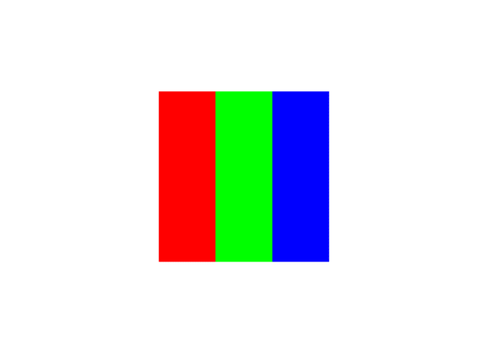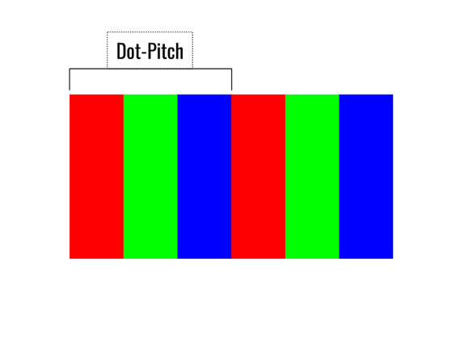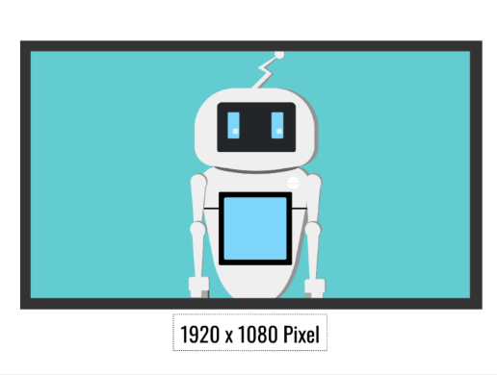

|  |  |  |  |
| --- | --- | --- | --- |
|  | Sprechertexte | Screentexte | Regieanweisung |
|  | 050501  Ein Monitorpixel ist quadratisch und besteht aus drei RGB-Subpixeln, sogenannten Dots, also  050502  einem roten, einem grünen und einem blauen Dot, welche die Endfarbe des Pixels additiv zusammenmischen. Als Dot-Pitch bezeichnet man  050503  den Abstand zwischen zwei gleichfarbigen Dots, also den Abstand benachbarter Pixel.  050504  Die Ausgabeauflösung des Monitors kann in Anzahl Pixel in der Breite mal Anzahl Pixel in der Höhe angegeben werden.  Pixel können allerdings von unterschiedlicher Größe sein. | -Monitorpixel besteht aus drei farbigen Dots  -Dot-Pitch: Abstand zwischen Monitorpixeln  -Auflösung in Dots per Inch | 050501  Zuerst sieht man einen Pixel, der in  050502 einen roten  050503 einen grünen und 050504 einen blauen Dot aufgegliedert wird.  050503  Ein zweiter Pixel taucht neben dem ersten auf und es wird der Dot-Pitch veranschaulicht.  050504  Einblendung Pixelanzahl. |

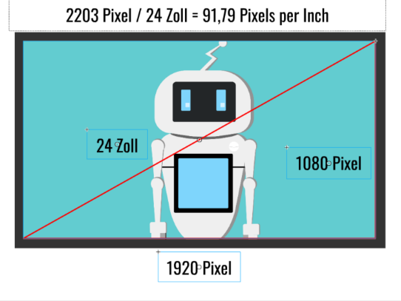

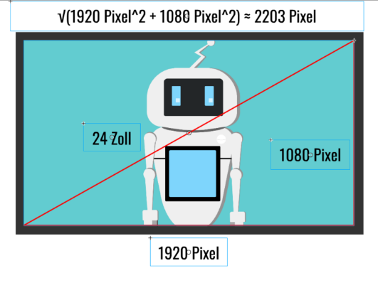

|  |  |  |  |
| --- | --- | --- | --- |
|  | Sprechertexte | Screentexte | Regieanweisung |
|  | Um die tatsächliche Auflösung in Pixels per Inch zu berechnen, kann zum Beispiel eine Beziehung zwischen der Pixelanzahl und der Diagonalen, sprich des Seitenverhältnisses, hergestellt werden.  050505  Dazu bildet man ein rechtwinkliges Dreieck aus der Breite, Höhe, und der Diagonalen des Bildschirms. Durch den Satz des Pythagoras erhält man so den Dot-Pitch entlang der Diagonalen.  050506  Dieser Wert in Pixeln kann nun durch die Diagonale in Zoll geteilt werden und es ergibt sich die Monitorauflösung in Pixels per Inch. |  | 050505  Einblendung rechtwinkliges Dreieck und Rechnung.  050506  Einblendung Rechnung. |

# 0506 (I) LehrerAuflösung eines Monitors

|  |  |  |  |
| --- | --- | --- | --- |
|  | Sprechertexte | Screentexte | Regieanweisung |
|  | 050601  Vergrößere den Bildausschnitt, um die Dots eines Monitors zu erkennen. | Info:  Vergrößere den Bildausschnitt, um die Dots eines Monitors zu erkennen. | Der Benutzer kann den Bildausschnitt vergrößern und kann die Subpixel des Monitors erkennen. |

# Kopfhörer0507 (A) Drucktechnik

|  |  |  |  |
| --- | --- | --- | --- |
|  | Sprechertexte | Screentexte | Regie-anweisung |
|  | 050701  In der Drucktechnik sprechen wir ebenfalls von Dots per Inch und meinen damit,  050702  wie viele Druckpunkte auf einem Inch sind.  050703  Eine hohe Anzahl Druckpunkte ist wichtig, wenn Details wie filigrane Linien und Muster dargestellt werden sollen.  050704  Echte Halbtöne können nicht gedruckt werden.  050705  Um sie zu simulieren wird das Bild in Rasterpunkte zerlegt. Diese variieren je nach Helligkeitswert in ihrer Größe oder Häufigkeit. Diese Rasterung kann nach verschiedenen Verfahren durchgeführt werden. | Ausgabeeinheit: Dots per Inch  Dot: Druckpunkt  Rasterung: Verfahren, um Halbtöne zu simulieren | 050701  Amplitudenmoduliertes Bild.  050702  Druckpunkt auf herangezoomtem Bild.  050703  Vergleich niedrige/ hohe Anzahl Dots.  050704  Herangezoomtes Bild.  050705  Pfeile zeigen auf verschieden große Druckpunkte. |

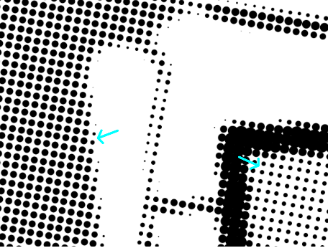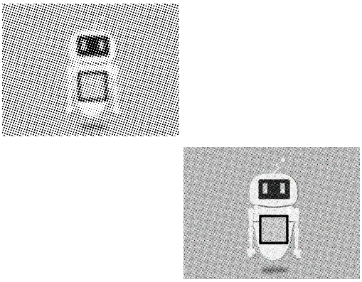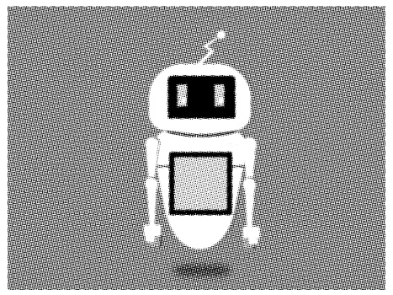

0508 (A) Druckraster

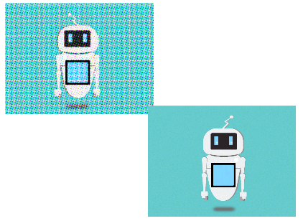

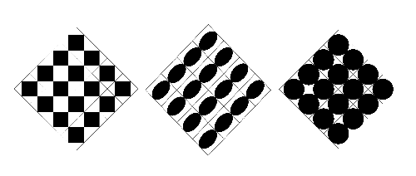

|  |  |  |  |
| --- | --- | --- | --- |
|  | Sprechertexte | Screentexte | Regie-anweisung |
|  | Bei einer Rasterung werden Tonwerte verschiedener Helligkeiten simuliert, indem Druckpunkte variierender Größe oder Häufigkeit erzeugt werden. Es gibt drei Rasterungsgrundtypen:  050801  Zum ersten die amplitudenmodulierte Rasterung, 050802  außerdem die frequenzmodulierte Rasterung und schließlich eine Mischform, ein sogenanntes Hybrid-Rasterungsverfahren.  050803  Bei der amplitudenmodulierten Rasterung werden Tonwerte durch die Größe der Druckpunkte simuliert.  050804  Das Bild wird in Rasterzellen aufgeteilt, auf denen Rasterpunkte erzeugt werden. Die Punktform kann quadratisch, elliptisch oder kreisförmig sein. | Rasterungsgrund-typen:  -Amplituden-modulierte Rasterung:  Simuliert Tonwerte durch Größe der Druckpunkte  -Frequenzmodulierte Rasterung:  Häufigkeit der Druckpunkte wird variiert, Druckpunkte werden nach Zufallsprinzip verteilt  -Hybridrasterung | 050801  Amplituden-moduliert und  050802  Frequenz-moduliert gerasterte Bilder werden eingeblendet.  050803  Amplituden- moduliert gerastertes Bild wird vergrößert dargestellt.  050804  Rasterzellen. |

|  |  |  |  |
| --- | --- | --- | --- |
|  | Sprechertexte | Screentexte | Regie-anweisung |
|  | 050805  Bei der frequenzmodulierten Rasterung wird die Häufigkeit gleich großer Druckpunkte variiert, um echte Halbtöne zu simulieren. Diese Druckpunkte werden nach dem Zufallsprinzip, ohne periodisch wiederkehrende Struktur verteilt. |  | 050805  Frequenz-moduliert gerastertes Bild wird vergrößert dargestellt. |

# 0509 (I) LehrerDruck

|  |  |  |  |
| --- | --- | --- | --- |
|  | Sprechertexte | Screentexte | Regieanweisung |
|  | 050901  Wähle nun zwischen dem Original, der amplitudenmoduliert gerasterten Version oder der frequenzmoduliert gerasterten Version und vergrößere das Bild. Außerdem kannst du die Dot-Anzahl verändern. | Info:  Wähle nun zwischen dem Original, der amplitudenmoduliert gerasterten Version oder der frequenzmoduliert gerasterten Version und vergrößere das Bild.  Außerdem kannst du die Dot-Anzahl verändern. | Der Benutzer kann sich ein Beispielbild im Original, amplituden- oder frequenzmoduliert gerastert anzeigen lassen und heranzoomen. Außerdem kann er die Anzahl Dots erhöhen oder verringern. |

# Kopfhörer0510 (A) Rasterwinkelung

|  |  |  |  |
| --- | --- | --- | --- |
|  | Sprechertexte | Screentexte | Regieanweisung |
|  | 051001  Damit die Rasterpunkte der einzelnen Farben sich nicht überlagern, sondern im richtigen Verhältnis nebeneinander gedruckt werden,  051002  müssen die Raster unterschiedliche Winkel zueinander besitzen.  051003  Werden die Winkel nicht richtig gewählt, entsteht ein Moiré, ein scheinbares Gittermuster.  051004  Bei einem Druck mit den vier Farben Cyan, Magenta, Gelb und Schwarz müssen für die Farben verschiedene Winkel gewählt werden, um einen Moiré-Effekt zu verhindern.  051005  Handelt es sich bei den Druckpunkten um symmetrisch aufgebaute, wie quadratische oder kreisförmige Druckpunkte,  051006  so bekommt die Farbe Cyan den Winkel 75°, Magenta 15°, Gelb 0*°* und Schwarz den Winkel 45°. Die für den Menschen unauffälligste Farbe bekommt den auffälligsten Winkel: So wird schwarz auf eine 45*◦*-Winkelung gelegt und Gelb, die auffälligste Farbe auf den unauffälligsten Winkel 0*◦*.  051007  Wird jedoch mit unsymmetrischen, elliptischen Druckpunkten gerastert, ist die Winkelverteilung anders:  051008  Gelb: 0°, Magenta: 45°, Cyan: 165*°* und Schwarz: 105*°*.  Das liegt daran, dass statt 90*°*, 180*°* für die Verwinkelung zwischen den Rastern zur Verfügung steht. So können die Raster bis zu 60°-Winkelabstand zueinander haben. Die Rasterung mit elliptischen Druckpunkten gilt heute als Standard | Rasterung notwendig, um Moiré-Effekt zu verhindern.  Druck mit vier Farben:  Winkel werden unterschieden nach symmetrischen/unsym-metrischen Druckpunkten  Symmetrisch:  Gelb: 0°  Magenta: 15°  Cyan: 75°  Schwarz: 45°  Unsymmetrisch:  Gelb: 0°  Magenta: 45°  Cyan: 165°  Schwarz: 105° | 051001  Überlagerte Raster.  051002  Raster werden gedreht und somit sichtbar.  051003  Winkel wird falsch gewählt. Moiré entsteht.  051004  Farben werden eingeblendet.  051005  Symmetrische Rasterzellen werden eingeblendet.  051006  Raster werden auf richtige Winkel gedreht. Winkel werden eingeblendet.  051007  Unsymmetrisches Raster wird eingeblendet.  051008  Raster werden auf richtige Winkel gedreht. Winkel werden eingeblendet. |

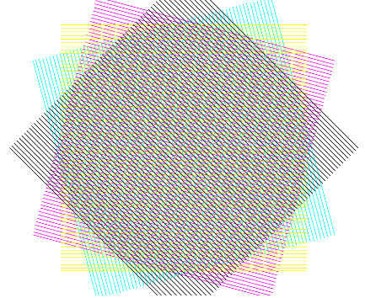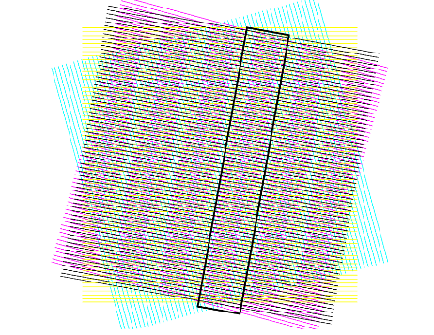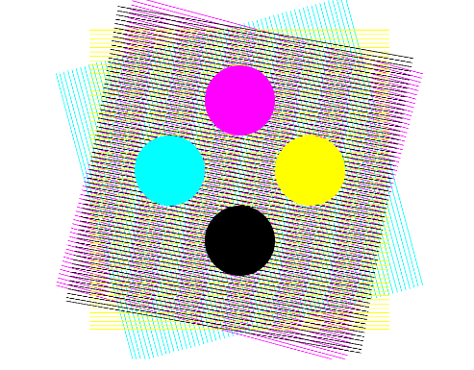

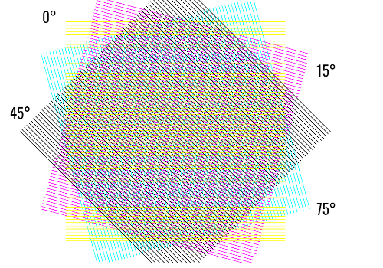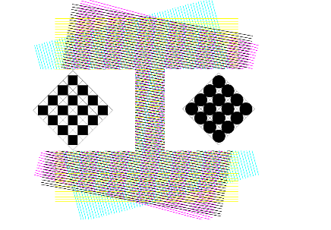

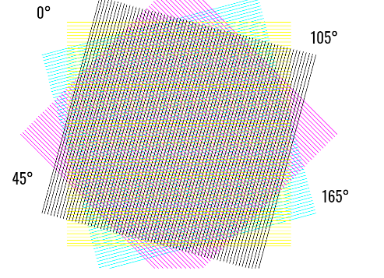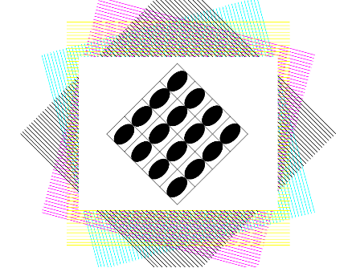

# 0511 (I) LehrerRasterwinkelung

|  |  |  |  |
| --- | --- | --- | --- |
|  | Sprechertexte | Screentexte | Regieanweisung |
|  | 051101  Verändere die Winkel der Rasterwinkelungen und beobachte den Moiré-Effekt. | Info:  Verändere die Winkel der Rasterwinkelungen und beobachte den Moiré-Effekt. | Der Benutzer kann die Winkel zwischen den Rastern verändern. |